工业自动化仪表操作手册

AT901 电子式温度开关

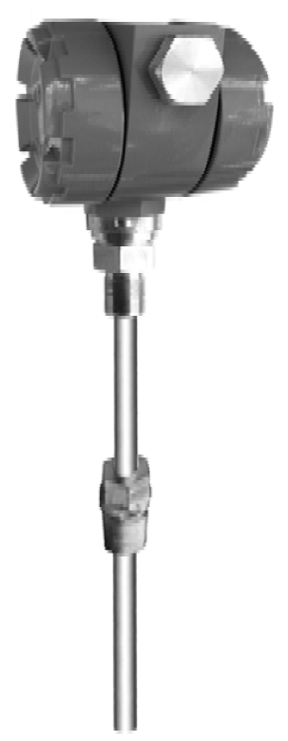



# 烟 台 开 发 区 奥 脉 络 控 制 工 程 有 限 公 司

## AT901 电子式温度开关

概 述

AT901 电子式温度开关是采用高性能集成电路研制而成的电子开关，温度传感件采用高精度、高稳定性的Pt100、Cu100 传感器。优秀的隔离技术和先进的补偿技术以及坚固耐用的外壳使该产品具有很高的精确性和稳定性。该产品广泛应用于各种温度自动控制场所。

主要特点:

* 测量范围宽；
* 报警点及回差精确可调；
* 体现电子式开关的高度稳定性和长寿命。

工作原理

热电阻Pt100、Cu100阻值变化与温度变化有单值对应关系，将电阻变化转换成电压变化，再经放大比较、 回差调节及时间延时电路，最后经继电装置输出通断信号，实现温度的控制或报警。

技术指标

外形尺寸

* 测量范围：-200～650℃（见选型表）；
* 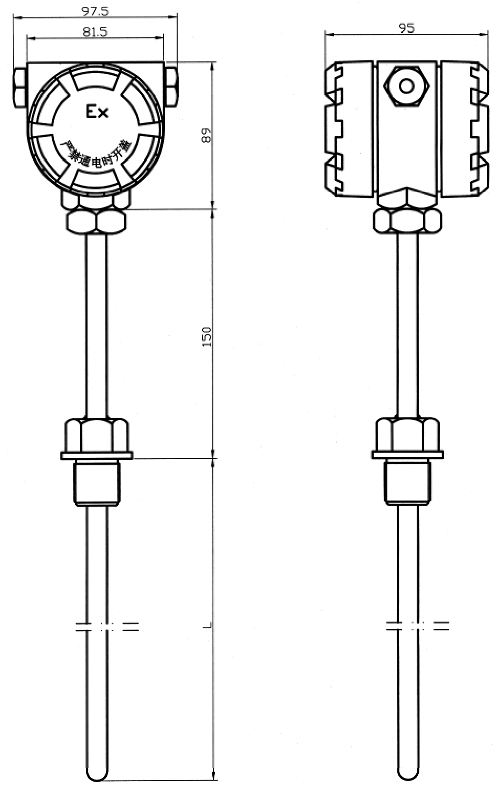电气接口：M20×1.5；
* 护管及过程连接材质：316不锈钢/特殊材料；
* 外壳材料：模压铸铝；
* 防护等级：IP65；
* 环境温度：-20℃～60℃；
* 环境湿度：0～95%RH；
* 耐 振 性：1.0g,5～150Hz,耐冲击波10g；
* 继电器触点寿命：＞106次；
* 绝缘电阻：10MΩ/500V；
* 精 度：优于1.0%F.S；
* 稳 定 性：≤0.3%/年；
* 供电电压：24V.DC±10%，功耗＜100mW；

220V.AC±10%，功耗≤500mW；

* 触点容量：250V.DC/2A,30V.DC/3A；
* 调整范围：温度控制点的30%，回差点30%连续可 调；
* 工作状态指示：红色发光二极管,温度高于控制点时亮；
* 启动时间：＜500ms.无需预热。

## AT901 电子式温度开关

接线调校

**+** 24V.DC **-** 常开 常闭



220V.AC～

常开 常闭



RT L1 RS

1 2 3

**接线示意图**

1 2 3

R T ：回差电位器

R S ：控制点电位器L 1 ：指示灯



**调校示意图**

使用方法

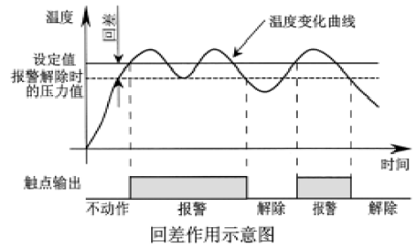AT901 电子式温度开关出厂时已按用户要求调整好控制点和回差，一般情况下用户不要在现场调整。如果有特殊情况需调整控制点和回差请按以下步骤进行：

温度控制点与回差的调节方法**：**（参见调校图）打开与接线端相反的侧端盖，可看到两个电位器：

控制点电位器RS：顺时针调，控制点降低；反之， 升高；

回差电位器RT：顺时针调节，回差减少；反之， 增 加 。

具体调校步骤如下：

* 1. 、将回差电位器(“R T ”标识）逆时针方向调到最小（一般需 5 圈）。（回差是指被测温度从所需控制温度的值减少到解除报警时，两个温度值之差，其主要作用是控制温度在一定范围，防止被控设 备频繁启停）。
  2. 、将系统温度维持在所需的控制温度上，调节控制点电位器（“R S ”标识），使指示灯刚亮。
  3. 、将系统温度维持在控制点减去回差的温度值上，调节回差电位器（“R T ”标识），使指示灯刚灭。
  4. 、重复 2 ～3 步直至得到满意的控制点和回差为止（一般需要两到三次）。
  5. 、如需改变控制点或回差，请先将回差电位器沿逆时针方向调到最小（一般需 5 圈），再行调整。

**AT901系列温度开关选型表**

□□□

P

**CODE 使用压力（×0.1MPa）**

□□□

L

**CODE 插入长度（mm）**

无固定装置

固定螺纹M27×2 固定螺纹M33×2 固定法兰

活动法兰

特殊要求

N

G1 G3 F1 F2

S

**CODE 安装固定装置**

1Cr18Ni9Ti/Φ12

1Cr18Ni9Ti/Φ16

特殊要求

S1

S2 S

**CODE 保护管材质/外径**

R□□

**CODE 回差**

□□□

**CODE 控制点（℃）**

Pt100 -200～650℃

Cu100 -50～150℃

特殊要求

P

C S

**CODE 分度号**

**温度开关**

**AT901**

选型举例

注: 传感器非插入部分的长度为150mm。

|  |  |  |  |  |  |  |  |
| --- | --- | --- | --- | --- | --- | --- | --- |
| AT901 | P | 100 | R5 | S1 | F1 | L600 | P16 |

# 烟 台 奥 脉 络 控 制 工 程 有 限 公 司

地址：烟台开发区黄河路 8 号 邮编：264006

电话：0535-6379040 6389793 传真：0535-6373693

http：//[www.allmy.com.cn](http://www.allmy.com.cn/) E-mail：[allmy@tom.com](mailto:allmy@tom.com)